基于课标，以学为中心，提升学生的数学学习素养
——记启新小学数学教学研讨活动
11月22日，为庆祝启新小学110周年校庆，启新小学数学教研组开展了以“基于课标，以学为中心，提升学生的数学学习素养”为主题的教研活动，本区各校小学数学教研组长、三、四年级备课组长以及华理学区小学数学工作坊的老师们也共同参与。在活动中，启新小学数学教研组以数字故事的形式展示了基于课程标准的教学与评价的教研成果和收获，启新小学施逸琳老师和李艳秋老师围绕数学核心素养分别执教了三年级《周期问题》和四年级《同分母分数加法》的展示课，区教研员黄琰和顾亚龙老师作了精彩的点评。
施老师执教的内容是三年级“整理与提高”单元中的《周期问题》，课前施老师借助“研学单”，引导学生“预学”让学生有备而来。课堂上学生交流各自的思路，借助找周期——列算式——看余数的方法，学生在多种个性化表达中明晰了算法。教师通过题组模块，让学生探究并归纳周期问题的方法，经历解决问题的过程，学会对应、找联系的思想方法，形成数学建模意识。使得学生经历独立思考、合作探究的过程，体会列举、推理、计算等解决问题策略的多样性，发展学生数学思维。
李老师执教的内容是三年级的《同分母分数加法》一课。李老师运用有趣的故事导入新课，在证明3/8+4/8=7/8的过程中，教师提供了一些工具，让学生选择自己喜欢的方法进行证明，学生利用多种方式，借助图形把它们看做整体，通过图示、文字叙述等方法来验证得出计算结果，教师提供了充足的时间让学生汇报交流，实现个性表达。课的最后一个环节，教师提出了一个问题，让学生想一想，今天所学的内容和我们以前所学的加法有什么联系？让学生通过比较异同，与已有旧知识建立联系，建立数学模型。从而帮助学生厘清学习的知识脉络，将知识点间的联系打通。
在随后的专家评课中，顾老师用“真实、朴实、扎实”这六字对施老师的课给予了高度的评价。课中运用的研学单真正体现了以学生的学为中心，学生思维得到发展，学习情况发生了实质的变化。而黄老师就学生三大学习素养的培养对李老师的课进行了点评。李老师的课堂充分让学生提出了问题、进行了个性化的表达和建立了知识点之间的联系。
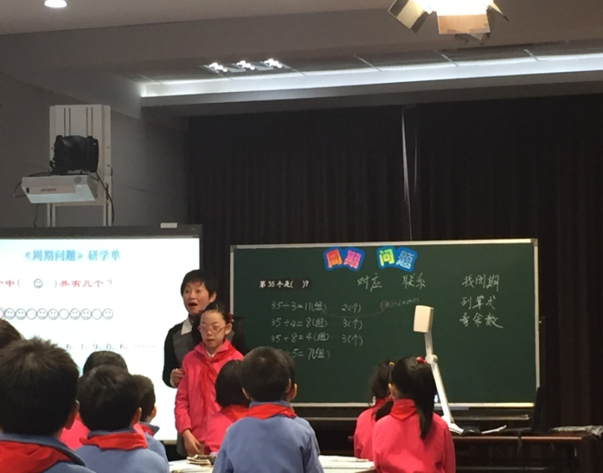
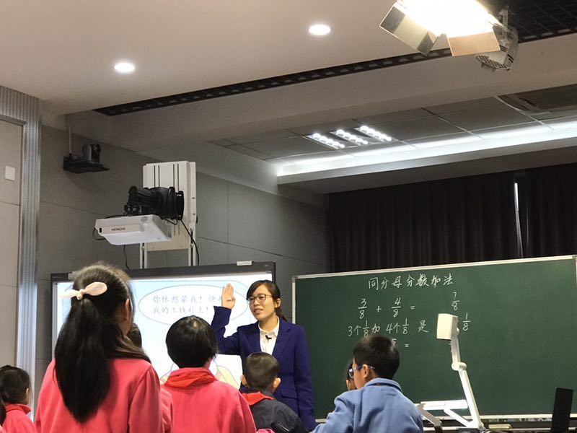
通过专家的建议和指导，学校教师们意识到在课堂教学中，应给学生提供足够的思维时间和空间，让学生自主建构数学知识或解决数学问题；形成问题意识，学会数学思维，领悟数学精神，体验数学价值，将数学素养的形成真正落实到课堂教学融入到学生的学习过程中，持之以恒，真正使我们的学生的数学核心素养得到培养和提升。



